Муниципальное образование управление образованием
Кущевского района

опыт работы воспитателя

муниципальное дошкольное
образовательное учреждение детский сад
комбинированного вида № 1

Содержание

- Воспитание культуры личности дошкольника - как одно из основных
направлений в нравственном развитии ребёнка………………………...3

- Воспитание культуры поведения. Этапы работы с детьми по воспитанию культуры поведения (графический организатор)………………………….
- Перспективный план работы по воспитанию культуры поведения (старшая группа)………………………………………………………………

- Не хочу быть неряхой (конспект занятия в старшей группе)……….

- Чтобы счастье и радость людям дарить нужно добрым и вежливым быть (конспект занятия в подготовительной группе)…………………………….

- Поговорим о настроении (конспект занятия в подготовительной группе)………………………………………………………………………….

- Игры и упражнения, способствующие развитию нравственной сферы и навыков общения у детей дошкольного возраста…………………………….

Cколько написано в мире статей
И сколько прочитано лекций умных
О том, как воспитывать наших детей,
Пытливых, добрых, смешных и шумных
Советы несутся со всех сторон
Пишут ученые и писатели
И методисты и воспитатели,
Пишут о строгости и такте,
Что благо, а что для учебы – враг
Как быть? Да внушать можно то и се,
А средство по-моему, всем по росту,
Люби детей, будь добр и вежлив во всем
Вот так это сложно и очень просто!

Я работаю воспитателем 23 года. Желанию стать педагогом послужили проводимые мной в 15 лет открытые уроки с учениками 3 - их классов в дни самоуправления в школе на нравственно - патриотические темы. Ребята с удовольствием слушали мои рассказы о матерях героев, о доброте и сочувствии. И сейчас темы нравственного воспитания, воспитания культуры поведения лежат в основе моей работы с дошкольниками
Считаю формирование у детей общечеловеческих духовных ценностей и ориентиров, среди которых: доброта, любовь к близким, терпимость к окружающим, является одной из главных задач воспитания подрастающего поколения. Культурно воспитанный человек никогда не сделает ничего такого, что могло обидеть, задеть, унизить другого, не сломает ветку, не пройдет мимо чужой беды.
Как бы разносторонне мы не будем развивать наших детей, если мы не научим их культуре общения, уважению, умению вести себя среди людей, они не смогут жить в обществе, а у общества, в котором отсутствует нравственная культура, нет будущего.
То, что несут нашим детям телевидение окружающая среда, семья сейчас как никогда, требует от нас, воспитателей, детского сада, всего общества пересмотра форм и методов работы. И начать, я считаю, нужно с нашей культуры и прежде всего с себя, а дети научатся у нас.
Ученным можешь ты не быть- культурным просто быть обязан.
Свою работу по воспитанию культуры поведения дошкольников начала с углубленного изучения теории по этой теме. Схематично я оформила ее содержание: что лежит в основе культуры, что она предполагает, на что ориентирована.
выявив основные проблемы в воспитании культуры поведения дошкольников:
- трудности в понимании и выражении эмоций
- в культуре общения со сверстниками и взрослыми
- в культуре речи
- культуры за столом
- примитивные знания правил этикета для девочек и мальчиков.
я согласно программе воспитания и обучения, определила задачи воспитания культуры поведения по кварталам для среднего и старшего дошкольного возраста и согласно им составила перспективные планы по разным видам деятельности, которые способствуют формированию у детей привычки быть вежливым, соблюдать правила культуры поведения за столом, в общественных местах и т.п.
Чтобы работа была еще более эффект много сделала для создания развивающей среды. Изготовила разные виды игр и пособий
Далее определила формы работы и условия при которых возможно усвоение детьми норм и правил поведения
Затем выделила основные направления и этапы работы, на каждом из которых проводится знакомство по принципу - от простого к сложному раскрытие этапов:
На первым этапом идет знакомство с пиктограммами эмоций, настроений. Многие дети затруднялись выражать разные эмоции и понимать их. ». Если ребенок не умеет выражать свои эмоции, то чувства и эмоции других ему тоже трудно понять. С детьми рассматривала альбомы, проводила игры: «Наше настроение», «Угадай эмоции».
На одном из занятий дети сравнивали настроение с цветом, запахом, погодой, значением слова.
НА втором этапе дети учатся связывать эмоций с жестами и мимикой С помощью игровых упражнений «Скажи без слов», «Угадай, что хочу сказать» дети изображают пантомимой то, что они хотят сказать без слов, но с определённым настроением и мимикой, жестами (пример свой)
На следующем этапе знакомлю детей с волшебными словами: приветствия,прощания,перосьбы,извинения, а их вариантов очень много Дети учатся говорить эти слова с разной интонацией и настроением. Это помогает объяснить детям великое значение слова. Оно звучат красиво и становится по-настоящему добрым, если сказано с доброй интонацией, от сердца, с душой и наоборот – может ранить, если звучит грубо.
Следующим этапом работы идет знакомство с правилами культуры поведения за столом, в общественных местах и т. п С детьми разыгрываются ситуации, которые подводят их к пониманию того, что мало знать вежливые слова, нужно связывать их с правилами поведения. Такие игровые ситуации как: «На дне рождения», «В транспорте», «В кинотеатре» знакомят детей с правилами поведения в гостях в общественных местах. Игры: «Семья», «Рыцарский турнир», «Дочки-матери»с правилами этикета для девочек и мальчиков.
Чтение художественных произведений по соответствующей теме заканчиваются игрой-драматизацией эпизодов из этих произведений это помогало детям не только оценивать поступки героев, но и выражать их характер и поведение с особыми эмоциями и интонациями речи.
Когда большинство правил культуры поведения усвоено детьми подвожу их к самому трудному для них этапу – умению оценивать поступки сверстников и свои. Фея Вежливости дарит «Сундучок хороших поступков» В течение дня за хорошие поступки дети получают фишки, после оценки этих поступков самими детьми и их сверстниками. Это очень стимулировало детей, поощрялись и те ребята, которые честно признавались в своих отрицательных поступках и старались их исправить.
Затем «сундучок» Фея Вежливости забирает , выразив надежду, что дети подготовительной группы стали уже взрослыми и добрые поступки они готовы совершать не ради фишек и призов, а просто, потому, что добро делать всегда приятно
За годы работы я заметила то, что творческие дети правила поведения усваивают, пропуская через себя. Да и как иначе? Если ребенок умеет видеть и создавать прекрасное, то из сердца его будет идти только хорошее, а значит, он не пройдет мимо чужой беды. Поэтому тему воспитания культуры поведения я связываю еще и с темой развития творческой активности, материал по которой накоплен и разработан мною ранее.
Воспитанию культуры поведения я тесно связываю с задачами социально-нравственного воспитания. Знакомя детей с историей малой и большой Родины, традициями наших предков, подвигами героев ВОВ, достопримечательностями края, района, подвожу детей к обсуждению вопроса: «Можно ли, живя в такой прекрасной стране, с героями войны, труда и т.д. быть грубыми, невежливыми, невоспитанными?!»
Учитывая факторы влияния и необходимого взаимодействия в воспитании ребенка воспитание культуры поведения невозможно без личного примера взрослых в семье, поэтому свою работу веду в тесном контакте с родителями провожу анкетирование, консультации, собрания по этой проблеме, КВН «Этикет для родителей»
Разного рода наглядность в уголке для родителей: папки-передвижки, газеты, помогают мне раскрыть перед родителями великую роль их положительного примера в воспитании культуры поведения их детей

Такая совместная планомерная и поэтапная работа с детьми, конечно, дает хорошие всходы - мои дети умеют общаться, внимательны и вежливы друг к другу, к окружающим, соблюдение правил поведения для них - норма. Они не только знают как себя вести, но и ведут, как гласит правило: относись к людям так, как бы ты, хотел, чтобы относились к тебе.
Накопленный опыт и материал по теме позволили мне провести презентацию на РМО в прошлом году. И теперь мой опыт используется в работе педагогами района.

Ищите хорошее слово.

Хорошее слово - Оно оставляет глубокие раны
Как влага в пустыне Оно на гранату похожим бывает
Как спичка, когда твоя кровь уже стынет, Оно убивает, людей убивает.
Как мост над ущельем, спадающим круто. Упрячьте, забудьте жестокое
Как это кольцо на чехле парашюта. слово.
А слово плохое - как брошенный камень: Ищите хорошее снова и снова
Его не догонишь, не схватишь руками. И людям дарить не считайте
Оно разбивает оконные рамы, за труд.
Они его вам непременно вернут.

Факторы влияния и необходимого взаимодействия в воспитании культуры поведения ребенка
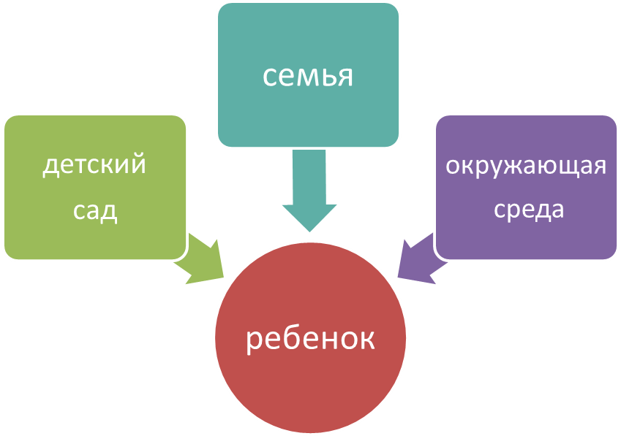

В основе культуры поведения лежит

норма
правило

Носит более обобщенный характер
Характеризует общую направленность отношений
Поведение конкретизируется в правилах
Имеет частный характер и более узкий смысл
Может быть единичным для определенной ситуации
Служит опорой и ориентиром в человеческих взаимоотношениях

Усвоение норм и правил

Регулирует детские взаимоотношения
Облегчает ребенку процесс вхождения в мир себе подобных и в мир людей

культура поведения

предполагает

ориентирована

Воспитание культурно-гигиенических навыков
Воспитание культуры деятельности
Воспитание культуры общения

На ту среду, в которой их станут применять

Условия усвоения детьми норм и правил поведения
Формы усвоения

Организованная систематическая форма работы воспитателя с детьми
Занятия и беседы

Экскурсии и наблюдения
Организация окружающей среды в детском саду и дома

Совместная деятельность детей и взрослых в детском саду и дома
Рассматривание картин и иллюстраций

Чтение и рассказывание
Положительный пример взрослых и сверстников детей в детском саду и дома

Самостоятельная деятельность детей
Разные виды игр и упражнений

Оценка поведения детей взрослыми и другими детьми
труд

этапы воспитание культуры поведения
знакомство

1
Накопление множества единичных фактов-упражнений в положительном поведении
с эмоциями, мимикой, жестами

Методика «предвосхищения» (взрослый предвосхищает своими напоминаниями нежелательное поведение ребенка, объясняя, когда и как надо себя вести
2
c эмоциональной выразительностью и силой слова

3
Осознание детьми значимости правил этикета
Обучение конкретным способам поведения, выражения чувств, эмоций

с вежливыми словами приветствия, прощания, просьбы, извинения приветствия

4
Обучение конкретным способам поведения и выражения чувств, эмоций
c правилами общения и поведения, в гостях, за столом, в общественных местах
5
Оценка детьми поведения и поступков героев художественных произведений, мультфильмов

6
Оценка детьми поведения и поступков сверстников
c правилами этикета для мальчиков и девочек
Оценка детьми поведения и поступков сверстников
7

Формы работы с родителями

диспуты
анкетирование
консультации
КВН-вечера

собрания
Индивидуальные беседы
Папки-передвижки

обыгрывание ситуаций
Решение педзадач

Перспективный план работы по воспитанию культуры поведения (старшая группа)

Сентябрь

Ситуации
«Будь опрятным»
-продолжать воспитывать привычку следить за чистотой тела, опрятностью одежды, ногтей, прически. «Пожелаем здоровья друг другу»
-продолжать воспитывать приветливость, привычку здороваться и прощаться с детьми и взрослыми, называть взрослых по имени и отчеству.
«Мы в детском саду»
-продолжать знакомить с уроками вежливости: приветствовать взрослых и сверстников, здороваться, прощаться, обращаться по имени и отчеству к взрослым, вежливо просить о помощи, благодарить.
« Помогаем взрослым»
-воспитывать уважение к труду взрослых, охотно выполнять их просьбы и поручения, проявлять собственную инициативу в помощи.
Беседы
« Почему важно быть опрятным»
-объяснить детям что опрятность - это привычка, уважение к себе и окружающим.
«Вежливость на каждый день»
-побуждать к пониманию важности вежливого обращения с просьбой к окружающим, не перебивать говорящего, терпеливо выслушивать, говорить спокойно.
«Мое настроение и настроение людей»
-объяснить, что наше настроение зависит от нас и от окружающих. Воспитывать умение регулировать свое настроение, «Чем порадовать малышей»
-вызвать желание проявлять заботу о малышах, помогать их. Рассматривание
Книг, альбомов, иллюстраций на тему:
-береги вещи, книги
-уроки вежливости и этикета

-наше настроение
-чем порадовать малышей
Д/ игры и упражнения
«Сундучок полезных дел»
-воспитывать желание помогать взрослым, оказывать помощь тем, кто в ней нуждается.
«Я умею пользоваться столовыми приборами»- закреплять полученные навыки
«Как бы ты поступил?»
-развитие умение поступать в соответствии с правилами этикета «Верно-неверно»
-закреплять правила культуры общения «Помощники»
-вызвать желание помогать взрослым и малышам Сюжетно- ролевые игры
«Детский сад», «Семья», «Повара», «Парикмахерская» - воспитание культуры общения, привитие навыков культуры поведения, культурно - гигиенические, навыки.

Труд
-помочь малышам одеться на прогулку, помочь взрослым вскопать огород
-воспитывать желание помогать взрослым и малышам Наблюдения
-за трудом работников кухни, за игрой малышей.
Пальчиковая гимнастика
«Двое разговаривают», «Дружные пальчики» - развивать мелкую моторику
Занятие «Не хочу быть неряхой»
- воспитывать желание следить за своим внешним видом, быть опрятным
( конспект)
Чтение
А. Барто «Помощница», С. Михалков «Недотепа»

Октябрь
Ситуации
«Будь скромным»
-воспитывать скромность, неприязнь к хвастовству, зазнайству

«Учим малышей пользоваться зубной щеткой»
-закрепить приемы пользования щеткой
«Взрослые отдыхают»
- воспитывать умение с заботой и вниманием относиться к отдыху взрослых

«Помогаем малышам»
-воспитывать заботливое отношение к малышам.
Беседы
«Кто такой скромный человек»
- дать представление о скромности
«Что значит защищать слабых»
-воспитывать желание защищать малышей, никогда их не обижать. «Пожилые люди»
-побуждать проявлять заботу о пожилых людях
«Едем в гости»
-воспитывать культуру поведения в общественном транспорте

Д/ игры и упражнения
«В автобусе, самолете, метро»
-закрепить правила поведения в общественном транспорте.
«Что сначала - что потом?»
-закрепить приемы пользования зубной щеткой
«Я покупаю подарок»
-упражнять в вежливом обращении к продавцу, покупателю «Если заболел друг, бабушка...»
-побуждать проявлять заботу о людях, быть внимательным, чутким
Сюжетно- ролевые игры
«Автобус», «Самолет», «Кафе», «Семья»
-воспитание умения договариваться о ролях, уступать, быть вежливыми и внимательными друг к другу.

Наблюдения
За приемом пищи малышей, трудом и отдыхом взрослых и сверстников
-воспитание уважения к труду и отдыху взрослых, малышей, желания им помогать, быть к ним внимательными и заботливыми.

Рассматривание
Иллюстраций, фото, рисунков на темы:
-как помочь пожилым людям, взрослым, малышам
-скромность украшает человека
-наши друзья- малыши
-едем на поезде, летим в самолете

Психогимнастика
«Угощаем конфетами», «Гроза», «Король Боровик не в духе» - вызвать реакцию мимики на содержание текста (Программа «Детство» с. 58)

Занятие
«В мире вежливых слов»
- -воспитание культуры общения, привитие навыков культуры поведения (конспект)

Чтение
Б. Житков «Как я ловил человечков», С. Маршак «Урок родного языка»
-воспитание умения договариваться о ролях, уступать, быть вежливыми и внимательными друг к другу и своим близким, правильно вести себя на улице, в гостях, детском саду

Наблюдения
-За дорогой, пешеходами, прохожими на улице
- знакомить с правилами поведения на дороге и улице
Экскурсия в музей
-упражнять в соблюдении правил поведения в музее
Труд
-мытье игрушек малышей, аквариума, уборка участка от опавшей листвы, вскапывание клумб
-вызвать желание трудиться, приносить радость окружающим хорошим трудом

Рассматривание
иллюстраций, фото, рисунков на темы:
-помогаем взрослым
- идем в гости
- ситуации на дороге
- поведение на улице
- -накрываем на стол
Занятие-развлечение
«Гостям всегда рады»
-упражнять в соблюдении правил поведения в гостях и дома, принимая
гостей (конспект)
Чтение
С. Маршак «Дети нашего двора»

Декабрь
Ситуации
«Вкусный обед»
-совершенствовать навыки аккуратной еды, правила пользования столовыми приборами (вилкой, ложкой), приучать полоскать рот после еды.
«Я и взрослые»
-приучать не вмешиваться в разговор старших, не перебивать говорящего, обращаться по имени и отчеству.
«Встречаем праздник»
-вызвать желание проявлять внимание к близким (дарить подарки, сделанные своими руками)
Беседы
«Как вести себя за столом»
-объяснить необходимость есть аккуратно (пищу брать понемногу, пережевывать тщательно), есть бесшумно, пользоваться салфеткой.

«Уважай труд взрослых»

-привлечь внимание к труду взрослых, его общественному значению, вызвать желание уважать их труд
«Как бы ты поступил»
-побуждать к проявлению чувства справедливости, отзывчивости.

Д/ игры и упражнения
«Накрываем на стол» - закрепить правила сервировки стола
«Помогаем взрослым» - развивать желание помогать взрослым
«Подарки Деда Мороза»
-развивать умение оценивать свои поступки и сверстников «Поищем и найдем» - упражнять в умении быть вежливым
«Рыцарский турнир»
-вызвать желание поступать справедливо, быть воспитанным по отношению к девочкам
Сюжетно- ролевые игры
«Столовая», «Театр»
-воспитывать культуру поведения за столом и в общественных местах.
Наблюдения
-За работой няни, прачки - воспитывать уважение к труду взрослых
Психогимнастика
«Смелый заяц», «Шалтай-болтай» - упражнять в выражении чувств и эмоций (Программа «Детство» с. 52)
Пальчиковая гимнастика «Здравствуй» «Дружба»
Труд
-помочь работе няни, прачки
-вызвать желание трудиться , чтобы помочь взрослым
Рассматривание
Иллюстраций, фото, рисунков на темы: - помогаем взрослым - как вести себя за столом
- как и чем порадовать близких
-умей прийти на помощь - в гостях и дома
Занятие комплексное
«Пригласительная открытка на елку» -вызвать желание порадовать близких (конспект)
Чтение художественной литературы
В. Маяковский «Что такое хорошо и что такое плохо»

Январь
Ситуации
«Так у нас, а у вас?»

-закрепить правила пользования столовыми приборами
«Как принимать и дарить подарки» - упражнять в правилах этикета для мальчиков и девочек
«Как мы сидим за столом, в кресле…» - знакомить с правилами посадки за столом, на диване и т. п.
«Как вести себя в гостях?» - напомнить правила поведения в гостях.
Беседы
«Неразлучные друзья- взрослые и дети» -расширить представление о взаимоотношения взрослых и детей
«Праздники в нашей семье»
-приучать делать приятные сюрпризы близким, доставлять им радость
«Мы уже взрослые»
-знакомить с некоторыми правилами поведения в школе
Д/ игры и упражнения «Так - не так»
-упражнять в умении различать хорошие и плохие поступки

«Угадай настроение»
-упражнять в умении определять настроение по мимике, жестам, интонации

«Добрые советы»
-закрепить знания правил поведения и общения между детьми и взрослыми

Сюжетно- ролевые игры
«Мы - артисты», «Ателье», «Аэропорт» - воспитывать культуру общения, упражнять в правилах этикета
Наблюдения
-За выступлением артистов, телеведущих с экранов ТВ
- воспитывать культуру поведения и речевого общения
Труд
-уборка снега на участке у малышей и своем
-вызвать желание трудиться дружно, сообща, оказывать помощь друг другу и малышам.
Рассматривание
Иллюстраций, фото, рисунков на темы:
-летим в самолете
-праздники в нашей семье
-уроки этикета в гардеробе

Занятие «Я - пассажир»

Цель: продолжать знакомить с правилами культуры поведения в транспорте (конспект)

Февраль
Ситуации
«Путешествие по маршруту добрых дел»
-воспитывать желание поступать, как подобает хорошим людям
«Я пишу письмо другу»
-познакомить с правилами составления устного письма
«Говорим по телефону»
-продолжать знакомить с правилами культурного общения по телефону

Беседы
«Хочу быть как папа» - вызвать желание быть настоящим мужчиной
«Если тебе позвонил по телефону незнакомый человек, друг, бабушка»
-напомнить правила общения по телефону с людьми разного возраста «Мальчики - будущие мужчины»
- знакомить с правилами этикета для мальчиков
«Мой четвероногий друг»
-воспитывать заботливое отношение к братьям нашим меньшим
Д/ Игры и упражнения
«Буратино спешит к Мальвине»
-упражнять в правилах хорошего тона, поведения в транспорте, на улице «Мама, я тебе звоню»
- закрепить правила общения по телефону.
«Рыцарские поступки»
- воспитывать галантное отношение к девочкам «Письма доброго волшебника»
-упражнять в умении составлять устное письмо

Сюжетно- ролевые игры
«Армия», «Семья идет в парк», «Солдаты», «Семья», - правила поведения в общественных местах, воспитание у мальчиков заботливого отношения к девочкам.

Рассматривание
Иллюстраций к книгам, рисунки на темы:
- уроки этикета
-как письмо в дом приходит
- Наша Армия - фото пап и дедушек

Психогимнастика
«Дружба», «Улыбка», «Смех и радость»
Развлечение-соревнование
«А ну-ка, мальчики»
Цель: упражнять в оценке поступков сверстников, воспитывать культуру поведения в коллективе (по плану физорга)
Чтение

С.Иванов «Хорошо или плохо», Р.Погодин «Просто история»

Март
Ситуации
«В гостях у Чистюлькина»
-воспитывать опрятность, привычку следить за своим внешним видом
«Как чистить зубы»
-продолжать знакомить с правилами ухода за зубами «Учимся знакомиться» - развивать желание общаться «Неразлучные друзья- взрослые и дети» - развивать культуру общения с взрослыми и детьми Беседы

«Почему необходимо ухаживать за зубами»
- воспитывать привычку ухаживать за зубами
«Много друзей - всегда веселей»
-воспитывать желание дружить
«Правила для всех»
-подвести к пониманию того что правила поведения должны соблюдать и взрослые и дети
«Вещи и мы»
- приучать использовать вещи по назначению, беречь их
Д/ игры и упражнения

«Что сначала что потом»
-закреплять навыки ухода за зубами «Каждой вещи свое место»
-упражнять в желании поддерживать порядок в группе, в своих вещах
«Давайте познакомимся»
-упражнять в правилах знакомства, общения со сверстниками и взрослыми
«Все у нас в порядке», «Помогаем взрослым»
-побуждать помогать, проявлять заботу, внимание к взрослым и сверстникам в труде, совместной работе
Сюжетно- ролевые игры
«Спасатели», «Стоматология »
-воспитание, культуры поведения в общественных местах, желание заботится, оказывать помощь тем, кто в ней нуждается
Рассматривание
Иллюстраций к книгам, рисунков на темы:
-как вести себя в кабинете медсестры, у врача
-как относиться к вещам

Наблюдения
-за трудом дворника, работой медсестры
Цель: воспитывать уважение к труду взрослых, вежливость, желание помочь - хорошие поступки
Психогимнастика
«Зубы болят», «Я выздоравливаю», «Грусть» Развлечение
«Всем советуем дружить»
Цель: воспитывать дружеские взаимоотношения со сверстниками и малышами

Чтение
В. Железняков «Рыцарь», А. Барто «Вовка - добрая душа»

Апрель

Ситуации
«Как пользоваться столовыми приборами»
-закрепить навыки пользования столовыми приборами
«Мы пришли в магазин»
-продолжать знакомить с правилами поведения в общественных местах
«Как бы ты поступил?»
-подчеркнуть связь правил поведения с поступками
«В кабинете у врача»
-упражнять в правилах поведения в кабинете у врача Беседы
«Как вести себя в магазине»
- упражнять в вежливом обращении «На приеме у врача»
-воспитывать желание слушать и выполнять советы доктора, благодарить за помощь
«Мои поступки»
-упражнять в оценке своих поступков
«Если к тебе пришли гости?»
Цель: - знакомить с правилами приема гостей
Д/игры и упражнения «Успокой-ка»
-приучать к желанию подбирать слова, интонацию, жесты для того, чтобы успокоить расстроенного чем-то товарища
«Важные слова»
-упражнять в вежливости
«Как бы ты поступил?»
-упражнять в умении управлять своими эмоциями в соответствии с правилами поведения
«В гостях и дома»
Цель: упражнять в соблюдении правил поведения в гостях Сюжетно- ролевые игры
«Больница», «Магазин», «Встречаем гостей»
-воспитание культуры поведения в общественных местах, Рассматривание
Иллюстраций к книгам, рисунков на темы:
-посетители в магазине
-на приеме у врача
-как сервировать стол
-как вести себя за столом
-ты пришел в гости
-принимаем гостей
Психогимнастика
«Зубы болят», «Я выздоравливаю», «Грусть»
Чтение
С. Михалков « Дядя Степа», В. Осеева «Печенье», «Отомстила», «Три товарища»

Май
Ситуации
«В кино, театре»
-закрепить правила поведения в общественных местах
«Школа рыцарей»
-продолжать знакомить с правилами этикета для мальчиков и девочек
«А у нас порядок»
-закреплять правилам бережного отношения к вещам.
Беседы
«Расскажи о хорошем поступке друга»
-упражнять в умении видеть и оценивать поступки товарищей
«Как и чем порадовать друга, близких»
-воспитывать желание проявлять личную инициативу приносить радость окружающим
«Почему с жадным никто не дружит»
-вызвать осуждение жадности как черты характера

Д/ игры и упражнения
«Шкатулка добрых дел»
-упражнять в умении и желании делать добрые дела «Объясни поступок»
-упражнять в оценке правил поведения
«Рыцари и дамы»
-упражнять в правилах этикета для мальчиков и девочек Сюжетно- ролевые игры
«Театр», «Зоопарк»
-воспитание, культуры поведения в общественных местах.
Рассматривание

Иллюстраций к книгам, рисунков, схем на темы:
-как вести себя в театре
-мы пришли в зоопарк
-правила этикета для девочек и мальчиков
Психогимнастика
«Дружные ребята», «Девчонки улыбаются», «Грусть»
Развлечение
«Вечер вежливости»
Цель: - упражнять в вежливости
Занятие
«Рыцарский этикет»
Цель: знакомить с правилами этикета для мальчиков и девочек (конспект)
Чтение
К. Ушинский «Вместе тесно, а врозь скучно», Благинина «Если был бы я девчонкой»

Конспект занятия в старшей группе
«Не хочу быть неряхой»

Цель: расширить представления детей об опрятности и аккуратности, продолжать закреплять знания культурно - гигиенических правил, воспитывать умение быть опрятным, аккуратно относиться к вещам, следить за своим внешним видом, соблюдать знакомые правила гигиены.

Материал: кукла Степка-растрепка, умывальные принадлежности, грамзапись сказок Чуковского «Мойдодыр», «Федорино горе».

Предшествующая работа: чтение сказки Чуковского «Мойдодыр» игры и что нужно чтобы быть чистым, игра «Чистюлькин спрашивает», беседы.

Ход:

В: Ребята, отгадайте загадку:
Я молча смотрю на всех
И смотрят все на меня
Веселый видят смех,
С печальными плачу я.
Глубокая, как река,
Я дома на вашей стене.
Увидит старик старика
Ребенок ребенка во мне.
Д: Это зеркало.
Я - рыцарь! У меня все для этого есть: и шлем и меч! Вот я какой. Правда, все это тяжело носить, ну, ничего, зато я рыцарь. (Кряхтит, показывает, что ему тяжело)
В: Верно. А для чего нужно зеркало человеку?
Д: Чтобы видеть себя, свое отражение.
В: Да, каждый раз, глядя в зеркало вы думаете: «Как я выгляжу? Поправить ли прическу, что - то в одежде, за этим мы всегда обращаемся к зеркалу.
Кажется, за дверью шум, посмотрю.

(Вносит куклу растрепанную, с испачканным лицом)
Ой, ты кто?
(озвучивает воспитатель)
- Я, Степка - растрепка. Привет всем. Чего это вы со мной не здороваетесь?
- В: Степка, а ты себя в зеркало видел?
- Конечно. Ну и что.
-С: И вещи с ним не дружат! Помните мальчика, от которого одеяло убежало, улетело простыня?
-Д: Это герой из сказки Чуковского «Мойдодыр». Есть еще и Федора, из
сказки «Федорино горе» , от нее посуда убежала.
- С: Почему?
- Д: Она ее не мыла.
- (Звучат короткие отрывки из этих сказок в грамзаписи)
- В: Так как же должен относиться к своей внешности человек, если он хочет
- быть культурным?
- Д: Следить за своим внешним видом, одеждой, обувью.
- С: Содержать в чистоте и тело и одежду, чистить зубы два раза в день.
- В: Все вместе давайте скажем слова Мойдодыра:
-Надо, надо умываться,
По утрам и вечерам!
А не чистым трубочистам-Стыд и срам! Стыд и срам!
- (Степка появляется чистым, расчесанным):
- Спасибо, ребята, я все понял. Я всегда буду теперь стремиться быть культурным, аккуратным и опрятным. Я дарю вам красивые салфетки, чтобы вы не забывали ими пользоваться за столом и вспоминали меня.
ДО встречи!

Конспект занятия в подготовительной группе
«Чтобы счастье и радость людям дарить нужно добрым и вежливым быть»

Цель: упражнять в употреблении различных форм приветствия, прощания, благодарности, извинения, закрепить знания о правилах культуры поведения и культуры общения; умение оценивать положительные и отрицательные поступки; воспитывать положительные черты характера: доброту, заботу, внимание, вежливость.

Предшествующая работа: беседы на темы: «Зачем нужны правила поведения», «Сила вежливого слова», «Чтобы ты сделал доброго для людей»; игры: «Цветик - семицветик», «Волшебный сундучок»; чтение: К. Шим «Шар в окошке», С. Погореловский «Вежливый», Мексиканская сказка «Вежливый кролик», Э. Малиновская «Вежливое слово», С. Маршак «Правила приличия».

Оборудование: плоскостное изображение солнца с лучами, сундучок «Волшебных слов»,картинки хороших и плохих поступков, цветок-макет «Цветик-семицветик», поляна с красивыми цветами, детские работы (эмблема солнца), «Волшебные палочки» по кол-ву детей, грамзапись песни Кота Леопольда из мультфильма «Приключения кота Леопольда» («Если добрый ты...)

Ход:
(на доске прикреплено солнышко с лучиками)
В- Ребята, сегодня у нас непростое занятие, а волшебное, а знаете почему? Потому, что сегодня мы с вами попробуем стать добрыми волшебниками. Хотите? А как вы думаете, каким должен быть такой волшебник?
Д- Добрым, вежливым, хорошим.
В- Помогать добрым людям мешать проявлению зла
Д- Помогать взрослым, играть с малышами и т.
В- Значит вы можете быть волшебниками. Ведь главное волшебство-это доброта. А доброта- это стремление человека дарить людям радость. Народная мудрость гласит, доброта- это солнце. В каждом из вас есть маленькое солнце. Это-доброта. Добрый человек любит людей, помогает им, любит природу, бережет ее, заботится о ней. А любовь и помощь всегда согревают, как солнце. Вот и к нам заглянуло солнышко. Каждый лучик этого солнышка - волшебный. Он дарит тепло, заботу, ласку, любовь. Я беру волшебную палочку, взмахиваю ею, и волшебный лучик летит к Настеньке. Он делает тебя, Настенька внимательной и заботливой. К кому бы ты проявила заботу, Настенька?
Д- К маме, папе, брату...
В- Что бы ты для них сделала?
Д- Сказала бы доброе слово, помогла что-нибудь, поцеловала.
В- почему бы ты это сделала?
Д- Я их люблю, они заботятся обо мне и я о них.
В- Кто хочет взмахнуть палочкой и поймать волшебный лучик и послать его кому- нибудь? (раздает волшебные палочки).
В- Теперь пусть каждый совершит свое волшебство. Встали.
Приготовились...Взмахнули палочкой! Да свершится чудо! Какое?
Какое каждый из вас захочет. Я прочту вам, какие добрые дела вы хотите совершить. Я записала ваши желания, которые вы мне говорили перед занятием, (читает некоторые из них)
Д- Хочу всегда радовать маму, -хочу чтобы дети не ссорились, -чтобы не обижали животных.. .и т. п.
В- Видите, ребята, как много доброго вы хотите сделать по отношению к сверстникам, близким, животным. А когда хочешь сделать добро, оно исполнится. Такова волшебная сила добра. Старайтесь быть полезными людям. Давайте произнесем клятву добрых волшебников.:
Не стой в стороне равнодушно
Когда у кого-то беда
Рвануться на выручку нужно
В любую минуту всегда
И если кому-то поможет
Твоя доброта и улыбка твоя,
Будь счастлив, что день не напрасно ты прожил
Что годы живешь ты не зря. В- Доброта тесно связана с вежливостью. Вежливый человек умеет не только культурно себя вести, но и вежливо общаться. И делает это он с помощью чего?
Д- Волшебных слов.
В- Кстати, к нам пришла в детский сад посылка от феи Вежливости. Фея заметила, что не все дети в группе вежливы. Поэтому она прислала волшебный сундучок, который поможет все стать вежливыми.
В- Открыть этот сундучок можно с помощью волшебных слов, которые вы сейчас назовете. Каждый называет слово и при этом касается волшебной палочкой крышки сундучка.
В- С какими словами мы приветствуем друг друга?
Д- Доброе утро , добрый день, добрый вечер, здравствуйте, рад тебя видеть, какая приятная встреча.
В- А с какими словами прощаемся?
Д-До свидания, до встречи, всего доброго.
В- Любим мы всегда при встрече
Всем знакомым и родным
«С добрым утром!» «Добрый вечер!»
«Доброй ночи» - говорить.
И живется вроде лучше
И на сердце веселей
Коль другим благополучья
Пожелаешь на земле.
В- Ой, ребята, волшебная сила доброго слова действует! Сундучок открылся! И что же в нем?
Д- Картинки.
В- На них Фея запечатлела разные поступки жителей своей страны. Героями здесь являются животные, но может среди них кто- то узнает себя. Фея предлагает оценить поступки на картинках, разобрав их на хорошие и плохие.
(дети вместе распределяют картинки и дают им оценку)
В- Почему этот поступок вы осуждаете? Что хорошего совершил этот герой? Молодцы, ребята вы прекрасно оценивали поступки. Эти картинки Фея дарит нам, чтобы мы не забывали делать хорошие дела и не совершали плохих, глядя на эти картинки.
В- А теперь я предлагаю поиграть в игру» Дружные пары». Нужно стать парами спиной друг к другу и перенести мяч между вашими спинами до этого стула. Пара, которая донесет мяч, не уронив - дружная пара.
(Играют 1-2 раза)
В- Дружные ребята у нас. А в сундучке есть еще кое-что (достает перо).
Это перо вежливости. Фея предлагает нам его запустить и отправиться вслед за ним. Когда вы пойдете в школу, ребята, у каждого из вас будет такое перо, которым вы научитесь писать волшебные слова, а какие вы сейчас их назовете (запускает перо, дети стоят за воспитателем и досказывают слова и делают шаг вперед на каждый ответ)
- растает даже ледяная глыба от слова теплого.. . Спасибо
- зазеленеет старый пень, когда услышит.. . Добрый день
- нечайно мы толкнули Витю и все сказали ...Извините.
- достать мне шарик на кустах прошу я брата Митю и говорю ... Пожалуйста
- готов я добраться до вершины горы, если услышу слова будьте ... Добры

- в России и в Дании на прощанье говорят.. .До свидания
В- ребята, смотрите, волшебное перо привело нас на волшебную поляну. Давайте присядем, как много красивых цветов здесь. А этот особенный. Это Цветик-семицветик. На его лепестках написаны вопросы, на которые нам предстоит ответить.
- встречаются два друга. Кто поздоровается первым? (кто вежливее)
- вы пришли в гости, там уже собрались приглашенные. Как вы поздороваетесь? С каждым отдельно или всем скажете ...( здравствуйте)
можно ли назвать вежливым того, кто обижает животных?
-что нужно сделать, прежде чем войти в комнату взрослого, в кабинет врача? (постучать и спросить разрешения войти)
- - как вести себя за столом? (есть бесшумно, правильно пользоваться столовыми приборами, салфеткой, не расставлять локти, не ставит их на стол, если что-то нужно передать со стола- вежливо об этом попросить, не разговаривать с набитым ртом)
- —вы идете с другом по улице. Он приостанавливается и здоровается с незнакомым вам человеком. Надо ли вам здороваться? (да, это знак вежливости) - вы пришли в кино. Нашли свой ряд, как прийти к своему месту, мимо сидящих в этом ряду зрителей? (следует извиниться за беспокойство и проходить, повернувшись лицом к сидящим.) Будет вежливо если сидящие привстанут и пропустят вас.
- В- Какие вы у меня знатоки вежливости. И я думаю, вы сможете стать добрыми волшебниками. Эти волшебные палочки теперь ваши. Они помогут вам быть добрыми обрести много друзей. Ведь у добрых и вежливых людей всегда много друзей.
- Быть добрым волшебником только попробуй
- Тут хитрости вовсе не надо особой
- Понять и исполнить желанье другого,
- Одно удовольствие - честное слово! Советую вам, ребята, как можно чаще говорить волшебные слова, чтобы от них теплее и светлее было окружающим вас людям, как от солнышка.
- Ведь ежели вы вежливы и к совести не глухи
- Вы место без протеста уступите старухе
- И ежели вы вежливы, поможете вы маме
- И помощь ей предложите без просьбы, т.е. сами
- И ежели вы вежливы, то в разговоре с тетей
- И с бабушкой, и с дедушкой вы их не перебьете.
- И лучик солнца доброго всем людям вы пошлете! И сейчас дорогие мои волшебники, я предлагаю вам подарить ваши солнышки, которые вы изготовили на предыдущем занятии, малышам. И пусть их лучики согреют теплом и лаской наших малышей, порадуют их.
- (звучит песня кота Леопольда «Если добрый ты...» из мультфильма «Приключения кота Леопольда»
- В- ль раздает солнышки и дети идут дарить их малышам)

Конспект занятия в подготовительной группе
«Поговорим о настроении».

Цель: Обобщить и расширить представления детей о настроении и его влиянии на поведение людей; показать, как проявляется настроение у добрых, злых, угрюмых и т.п. людей; показать изменчивость настроения, побуждать понимать настроение другого человека, познакомить со способами регуляции и управления настроения.

Материал: карточки с изображением доброго и злого гномиков, цветы из цветной бумаги разных цветов, карточки с изображением разных состояний погоды, пиктограммы, кружки(ё - 5 см) из белой бумаги по количеству детей; кружки из цветного картона разного цвета, фломастеры, фланелеграф.

Организационный момент: Дети сидят полукругом перед фланелеграфом. На фланелеграфе - силуэты доброго и злого гномика.
Ход:
Воспитатель: Ребята, к нам в гости пришли гномы Ах и Ух. Посмотрите на них
внимательно. Какие они?
Дети: Один добрый, другой злой.
Воспитатель: А как вы догадались?
Дети: По их лицам.
Воспитатель: Верно. По выражению их лиц, по мимике, т.е. по их настроению. Какое
настроение у доброго гнома Ах!
Дети: веселое, доброе, светлое, радостное.
Воспитатель: а у злого Ух?
Дети: мрачное, сердитое, угрюмое.
Воспитатель: А как вы думаете, почему у сердитого такое настроение? Дети: Его кто-то обидел, он злится на что-то. Воспитатель: А как же его нам развеселить?

Веселый гном Ах предлагает поиграть в игру «Угадай настроение» Воспитатель показывает пиктограмму, а дети называют соответствующее настроение.
Воспитатель: Смотрите, Ух продолжает сердиться. Что же делать? А вы знаете, ребята, наше настроение можно сравнить с определенным запахом. Хорошее настроение пахнет цветами, а плохое, наверное, горьким перцем.
А еше, настроение можно обозначить цветом. Желтый - веселое настроение, оранжевый радостное, розовый - состояние покоя, красный - смущение, синий - печаль, а гневное настроение? Дети: Черный.
Воспитатель: А давайте выберем цветы, цвет которых поднимет настроение сердитого гнома.
(Дети выбирают цветы теплых, ярких тонов).
(Воспитатель меняет злого гнома на угрюмого) Воспитатель: Изменилось настроение Уха?
Дети: Стало угрюмым.
Воспитатель: Гном огорчен тем, что у вас, ребята, не у всех хорошее настроение, верно?
Дети: Да.
Воспитатель: Тогда выберите цветок, цвет которого соответствует вашему настроению. (Дети выбирают).
Воспитатель: Да, вижу, что не всем весело. А как же можно поднять настроение человеку, который грустит, плачет?
Дети: Рассказать стихотворение, сказку, спеть, станцевать, пожалеть, приласкать.
Воспитатель: Или поиграть в игру. Игра «Жмурки». (Дети в кругу, водящему завязывают глаза).
Воспитатель: Надувала кошка шар,
А котенок ей мешал -
Подошел, и лапкой - ток!
А у кошки шарик-лоп! (Дети убегают от жмурки).
Воспитатель: Ну, если у всех теперь хорошее настроение, замечательно, и оба гнома наши тоже веселы! Ребята, а с чем еще можно сравнить наше настроение?
Дети: С погодой.
Воспитатель: Если весело - светит солнце. Солнышко за тучами, с каким можно сравнить настроением?
Дети: Грустным.
Воспитатель: А ветер дует?
Дети: Сердитое.
Воспитатель: Дождь - с плаксивым настроением. А злое? Когда пасмурно, черные тучи.
Воспитатель: Давайте поиграем, предлагают гномы. Я показываю карточки погоды, а вы жестами, мимикой передаете соответствующее настроение.
Воспитатель: Настроение мы выражает не только мимикой, но и словами. Хорошее настроение такими словами: светлое, радостное, праздничное, сказочное. А плохое?
Дети: Сердитое, злое, мрачное, плаксивое, грустное, печальное.
Воспитатель: А еще настроение мы выражаем эмоциональными звуками и интонацией голоса. Гномы приготовили уже мне платок. Я буду прятать лицо за платок и произносить звуки, а вы угадывать по этим звукам настроение, мои эмоции. (Ого! Ух! Эхе-хе! У-у-у)
Воспитатель: Молодцы! Скажите мне теперь, отчего же зависит наше настроение? Дети: От погоды.
Воспитатель: А еще и от наших хороших поступков. От них у нас и у окружающих нас людей всегда будет хорошее настроение. Я хочу предложить вам изобразить свое настроение и наклеить на кружок соответствующего цвета.

Настольная игра «Наше настроение»

Цель: побуждать определять по выражению лица настроение, подбирать мимику к названному настроению.

Ход: играют 2 игрока. Один называет настроение. Другой на фоне шаблона лица, подбирает выражения бровей, глаз, губ для этого настроения. Другой на другом шаблоне выкладывает противоположное настроение (веселое - грустное и т.п.) затем они меняются ролями.

Игра «Что такое хорошо, что такое плохо»

Цель: развивать умение оценивать поступки детей, воспитывать желание поступать хорошо.

Ход: участвуют 4 человека или парами. На лист с веселым солнышком выкладывают картинки с хорошими поступками и объясняют свой выбор. На лист с грустным солнышком - картинки с плохими поступками. Кто больше и правильно подобрал картинок, тот выиграл.

Настольная игра «Кому что нужно»

Цель: побуждать подбирать к карточкам, изображающим добрые дела, карточки с предметами, необходимыми для выполнения этих дел.

Ход: в игре участвуют 2-3 человека, игрокам раздаются по 3-4 карточки с добрыми делами. Ведущий показывает карточки предметов. Игроки выбирают нужную им для добрых дел карточку предметов и составляют пары из карточек. Кто первый и правильно составит их, тот и выиграл.

Знакомимся с правилами этикета
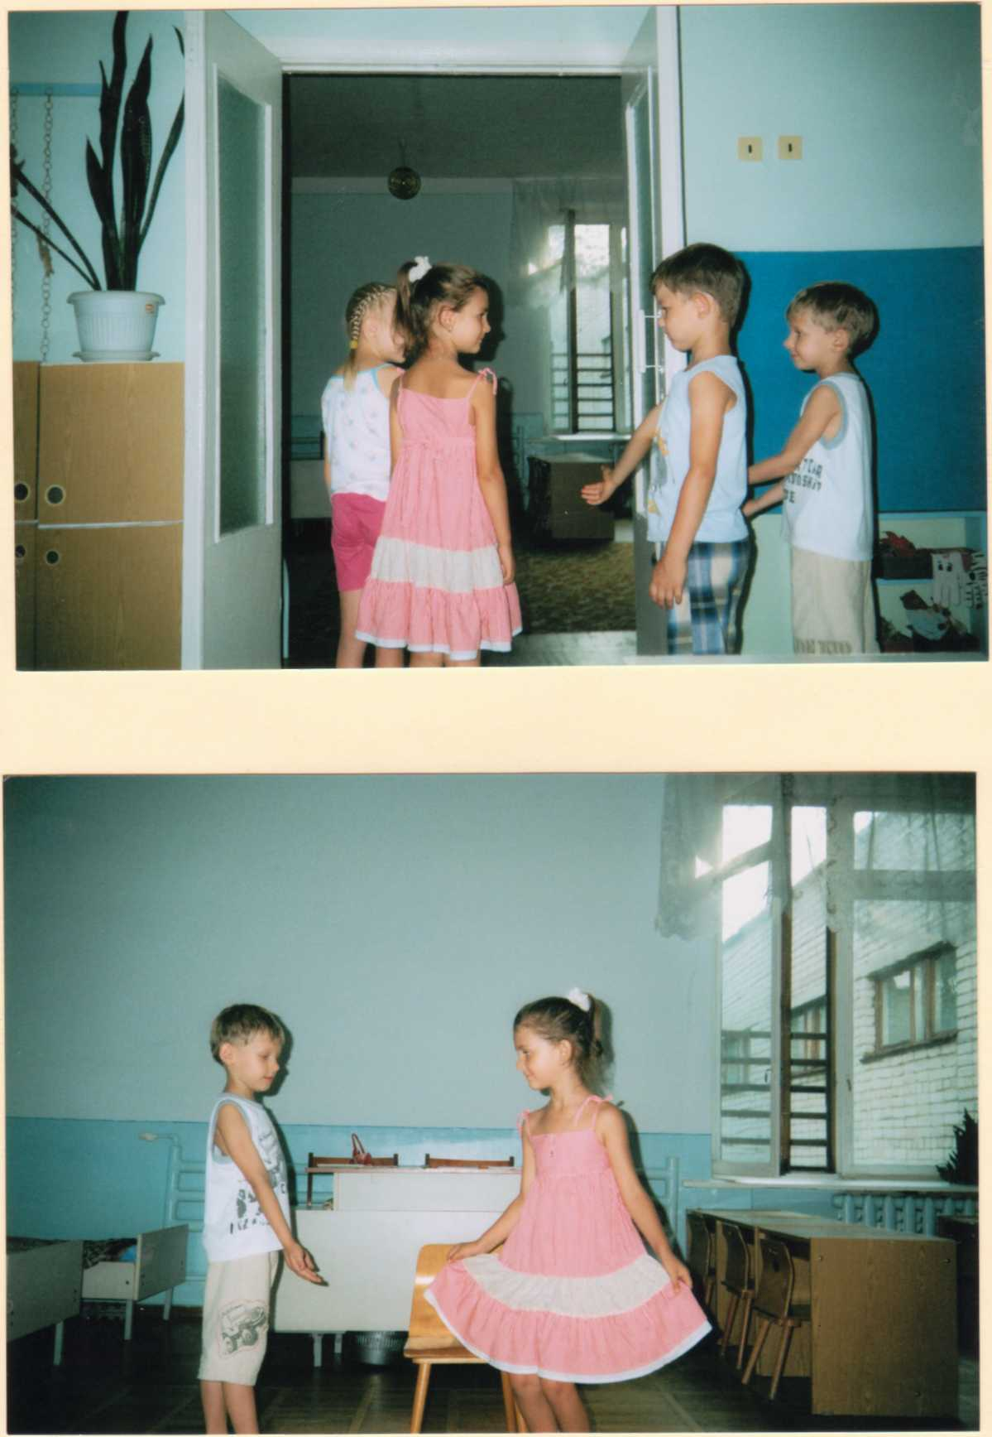

Мальчики учатся быть рыцарями, Девочки - женственности
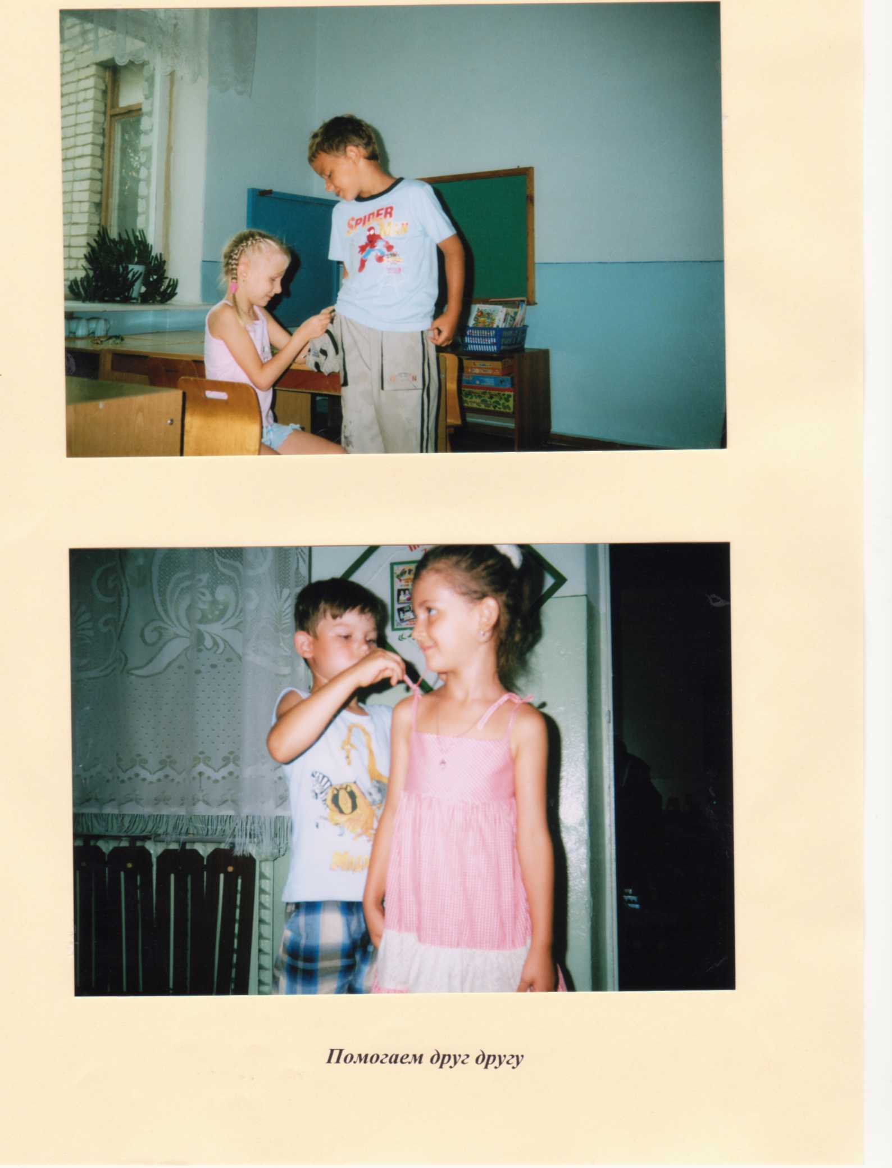
Заботимся друг о друге друге

